Bab 1
Dasar Tag HTML

Pendahuluan
Pertama Saya mengucapkan terimakasih kepada semua peserta workshop yang telah mendaftar mengikuti kelas yang Saya ampu. Pada saat Anda membaca atau melihat sekilas mengenai modul ini, mungkin Anda akan terheran “ Modulnya kok beda ? “. Ok.. kekagetan itu sebaiknya Anda simpan saja, dan tidah usah dipermasalahkan.
Baik, kita mulai saja. Untuk melatih kemampuan Anda dan memastikan bahwa para peserta workshop telah mampu menggunakan tag-tag HTML ( Hypertext Murkup Language ), maka pada bab pertama ini Anda akan kami coba untuk mengingatkan kembali tentang penggunaannya. Permasalahannya adalah, bagaimana apabila ada yang belum sama sekali menggunakan atau mempelajari perintah HTML?, hal tersebut tidak menjadi masalah, karena pada bab ini Anda akan kami bimbing untuk mengenal dan mendalaminya.

Pemrograman Web dengan HTML
Pada subbab ini Anda akan diperkenalkan bagaimana caranya menuliskan tag-tag HTML beserta tag lain yang ada didalamnya.

- Mengenal HTML
Secara tandar, dalam setiap pembuatan web pasti akan memerlukan penulisan tag HTML seperti berikut:

<HTML>
<HEAD>
<TITLE>JUDUL WEB</TITLE>
</HEAD>
<BODY>
{ Isi web anda }
</BODY>
</HTML>

- Menuliskan Isi Program
Pada script diatas adalah dasar apabila kita ingin membuat program web atau dokumen berbasiskan HTML. Anda dapat menuliskan semua isi data Anda diantara tag <BODY> dan </BODY>. Perhatikan contoh berikut:

Listing Program modul1/htmldasar.htm

<HTML>
<HEAD>
<TITLE>JUDUL WEB</TITLE>
</HEAD>
<BODY>
Senang sekali aku dapat belajar
Pemrograman Web dengan HTML, <br>
Kalo sudah bisa akau ingin membuat
situs untuk kampusku
yang tercinta.
</BODY>
</HTML>

Akhir Script

Apabila dijalankan, anda akan mendapatkan tampilan seperti gambar berikut:
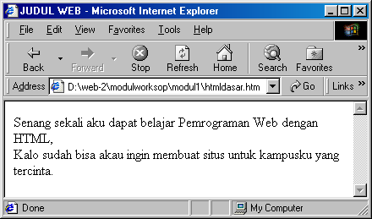
Gambar 1.1 Contoh dokumen pertama dengan html

- Atribut yang ada didalam tag <BODY>
Anda dapat mengkreasikan bentuk dan tampilan halaman web dengan cara melakukan pengaturan pada Tag <BODY>. Dengan demikian, maka semua komponen yang ada akan terkena efek yang terpasang pada tag tersebut. Sebagai contoh, apabila hendak memberikan warna merah pada halaman, maka cara menuliskannya adalah:

<BODY bgcolor=red>

Pada baris perintah diatas, bgcolor merupakan atributnya dan red merupakan nilai dari atribut tersebut. Anda dapat memberikan nilai warna yang sesuai dengan keinginan Anda. Banyak sekali atribut yang dapat digunakan, diantaranya dapat dilihat pada tabel berikut:

Tabel 1.1 Atribut pada tag <BODY>
Atribut | Contoh Penggunaan | Keterangan
bgcolor | bgcolor="#009966" | Digunakan untuk melakukan pengaturan warna background ( latar belakang)
background | background="file” | Digunakan untuk melakukan pengaturan bacground gambar
text | text="#3300FF" | Digunakan untuk melakukan pengaturan warna teks secara menyeluruh
link | link="#CC0000" | Digunakan untuk melakukan pengaturan efek hyperling pada saat belum diklik
vlink | vlink="#996666" | Digunakan untuk melakukan pengaturan efek hyperling yang sedang aktif
alink | alink="#009966" | Digunakan untuk melakukan pengaturan efek hyperling setelah diklik
leftmargin | leftmargin="3" | Pengaturan margin kiri
topmargin | topmargin="3" | Pengaturan margin atas
marginwidth | marginwidth="3" | Pengaturan lebar margin
marginheight | marginheight="3" | Pengaturan tinggi margin

Latihan 1 :
Menggunakan atribut background untuk menampilkan background ( later belakang ) bergambar.

Listing Program modul1/menggunakanlogo.htm

<HTML>
<HEAD>
<TITLE>Contoh menggunakan background</TITLE>
</HEAD>
<BODY background="akakomlogo.jpg">
Sekarang saya sedang belajar web bersama dengan mas Bunafit
</BODY>
</HTML>

Akhir Script

Pada listing program diatas, kita melakukukan pemanggilan gambar bernama akakomlogo.jpg. dengan tanpa menyebutkan nama path direktorinya, berarti gambar tersebut terletak satu dalam satu direktori dengan file penyimpanan listing program diatas.
Yang perlu Anda perhatikan adalah ketersediaan gambar. Jadi, pada saat melakukan pemanggilan gambar Anda harus memastikan keberadaan gambar yang hendak digunakan, atau Anda dapat membuatnya terlebih dahulu dengan menggunakan aplikasi pengolah gambar seperti Corel maupun Potoshop. Setelah script di atas dijalankan, maka hasilnya adalah:

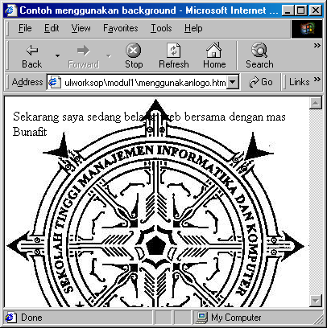
Gambar 1.2 Halaman web berlatar belakang logo
Latihan 2
Pengaturan warna latar belakang dan teks

Listing Program modul1/warnateksdanbackground.htm

<HTML>
<HEAD>
<TITLE>Warna teks dan background</TITLE>
</HEAD>
<BODY text="#99FF33" bgcolor="#FFFFCC">
Melakukan pengaturan warna pada halaman,<br>
dan pengaturan wara teks
</BODY>
</HTML>

Akhir Script

Atau :

Listing Program modul1/warnateksdanbackground.htm

<HTML>
<HEAD>
<TITLE>Warna teks dan background</TITLE>
</HEAD>
<BODY text="red" bgcolor="yellow">
Melakukan pengaturan warna pada halaman,<br>
dan pengaturan wara teks
</BODY>
</HTML>

Akhir Script

Hasilnya adalah:
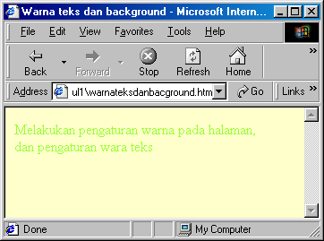
Gambar 1.3 Pengaturan warna teks dan background
Latihan 3
Melakukan pengaturan margin halaman

Listing Program modul1/marginhalaman.htm

<HTML>
<HEAD>
<TITLE>Pengaturan margin</TITLE>
</HEAD>
<BODY leftmargin="20" rightmargin="20" topmargin="20" bottommargin="20">
Apabila dijalankan, maka teks ini akan berada ditengah.
</BODY>
</HTML>

Akhir Script

Hasilnya adalah:
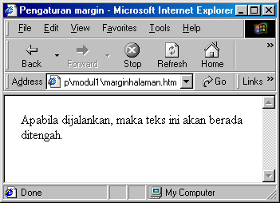
Gambar 1.4 Pengaturan margin halaman
- Menggunakan Heading
Heading digunakan untuk membuat judul. Pada saat Anda hendak menuliskan sebuah isi yang didalamnya memerlukan pengaturan judul, maka heading harus digunakan. HTML telah menyediakan 6 bentuk heading, yaitu heading 1 – 6. cara penulisannya adalah.

<H?> Nama heading/ Judul </H?>

Pada sintaks diatas, Anda dapat menuliskan tipe heading dari nomor 1 sampai dengan 6. untuk lebih jelasnya, buatlah program yang menampilkan daftar heading dari heading 1 sampai heading 6. berikut adalah scriptnya.

Listing Program modul1/heading.htm

<HTML>
<HEAD>
<TITLE>Menggunakan heading</TITLE>
</HEAD>
<BODY>
<H1> Heading 1</H1>
<H2> Heading 2</H2>
<H3> Heading 3</H3>
<H4> Heading 4</H4>
<H5> Heading 5</H5>
<H6> Heading 6</H6>
</BODY>
</HTML>

Akhir Script

Hasilnya tampak seperti gambar berikut:
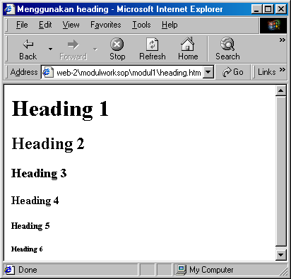
Gambar 1.5 Hasil pembuaan heading

- Pengaturan Paragraf
Dasar isi dari halaman web adalah teks dan paragraf. Untuk membuat paragraf baru, Anda dapat menggunakan tag <P>. Perhatikan contoh berikut:

Listing Program modul1/paragraf.htm

<HTML>
<HEAD>
<TITLE>Pengaturan paragraf</TITLE>
</HEAD>
<BODY>
<P>Dengan adanya perkembangan dunia database,
maka saat ini orang telah banyak meninggalkan database
yang sifatnya stand alone seperti MS Access, Paradox,
dll.
</P>
</BODY>
</HTML>

Akhir Script

- Pengaturan Teks
Anda dapat melakukan pengaturan teks dengan cara mengganti warna, jenis huruf atau besar kecilnya karakter dengan menggunakan tag <FONT>. Tuliskan contohnya sebagai berikut:

Listing Program modul1/teksfont.htm

<HTML>
<HEAD>
<TITLE>Pengaturan paragraf</TITLE>
</HEAD>
<BODY>
<font size="16" style="verdana" color="#0000FF">
Saya kuliah di STMIK AKAKOM Jogjakarta
</font>
</BODY>
</HTML>

Akhir Script

Pada script diatas dapat dijelaskan fungsi dari atribut yang digunakan:
- Size : atribut ini digunakan untuk menentukan besar kecilnya teks
- Style : atribut ini digunakan untuk menentukan jenis huruf atau font
- Color : atribut ini digunakan untuk menentukan warna teks

Perhatikan hasilnya sebagai berikut:
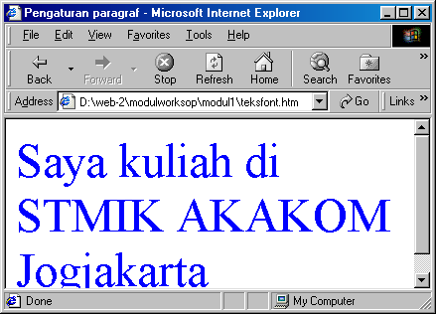
Gambar 1.6 Pengaturan besar

- Perataan Teks dan Paragraf
Dengan menggunakan tag <DIV>, kita dapat melakukan pengaturan perataan teks, baik disisi kiri, kanan, tengah atau rata kanan kiri halaman. Sedangkan atribut yang digunakan untuk melakukan perataan adalah “Align”. Selain menggunakan tag <DIV>, kita juga dapat mengguankan tag <P>. Perhatikan jenis pertaan berikut:

Pertaan | Keterangan
left | Rata kiri
Right | Rata kanan
Center | Rata tengah
Justify | Rata kanan-kiri

Sebagai latihan, Anda dapat menuliskan script berikut:

Listing Program modul1/teksratakanan.htm

<HTML>
<HEAD>
<TITLE>Pengaturan teks rata kiri</TITLE>
</HEAD>
<BODY>
<div align="right">
Saya kuliah di STMIK AKAKOM Jogjakarta
</div>
</BODY>
</HTML>

Akhir Script

Listing Program modul1/teksratakanan2.htm

<HTML>
<HEAD>
<TITLE>Pengaturan teks rata kiri</TITLE>
</HEAD>
<BODY>
<p align="right">
Saya kuliah di STMIK AKAKOM Jogjakarta
</p>
</BODY>
</HTML>

Akhir Script

Hasilnya adalah:
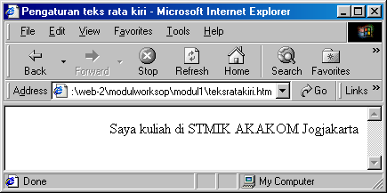
Gambar 1.7 Teks rata kanan halaman

Menggunakan Hyperlink
Hyperlink sama artinya dengan kaitan atau hubungan. Fungsi dari hyperlink adalah untuk menghubungkan antara halaman yang satu dengan halaman yang lain, sehingga akan menjadikan banyak halaman (web pages ) menjadi satu kesatuan yang disebut menjadi web site. Sintaks yang digunakan adalah:

<a hraf=”alamat_file_terkait.htm” target=”targethalaman”> Pemicu </a>

Pada sintaks diatas Anda dapat menggunakan target halamannya dengan memilih yang ada pada tabel berikut:
Alamat | Keterangan
_self | Menuju pada halaman itu sendiri
_blank | Halaman baru akan dibuka pada jendela baru
_parent | Hampir sama dengan _self
_top | Akan menuju pada halaman atas, biasanya apabila menggunakan frame

Sebagai contoh, Anda dapat membuat program utama yang didalamnya terdapat 3 bentuk hyperling dan satu halaman tujuan. Berikut scriptnya:

Listing Program modul1/hl_utama.htm

<HTML>
<HEAD>
<TITLE>Menggunakan hyperlink</TITLE>
</HEAD>
<BODY>
Menu Utama: <br>
1. <a href="hl_profil.htm" target="_self">Profil Saya </a> <br>
2. <a href="hl_pendidikan.htm" target="_parent">Portfolio Pendidikan</a><br>
3. <a href="hl_keluarga.htm" target="_blank">Keluarga Saya</a><br>
</BODY>
</HTML>

Akhir Script

Listing program yang bernama hl_utama.htm digunakan sebagai halaman utama atau homepages, sedangkan dari halaman utama tersebut terdapat 3 kaitan ( hyperlink ). Supaya setiap kita mengklik link yang ada dapat membuka halaman yang dimaksud, maka sekarang Anda harus membuat salah satu program yang menjadi file targetnya. Berikut adalah contoh pembuatan halaman isi ( web pages ) untuk hyperlink profil.

Listing Program modul1/hl_profil.htm

<HTML>
<HEAD>
<TITLE>Profil saya</TITLE>
</HEAD>
<BODY>
<P>Saat Buku ini sedang ditulis, Bunafit Nugroho sedang menyelesaikan
tugas akhirnya di STMIK AKAKOM Jurusan Teknik Informatika.
Buku ini merupakan buku ke-2 yang telah diterbitkan oleh
Penerbit GRAHA ILMU.
Bersama rekan-rekan sedang mengembangkan Software Developer.
Penulis dapat dihubungi melalui email : bunafit_linux@yahoo.com.
</P>
[<a href="hl_utama.htm" target="_self">Kembali </a>] <br>
</BODY>
</HTML>

Akhir Script

Perhatikan hasilnya setelah dijalankan.

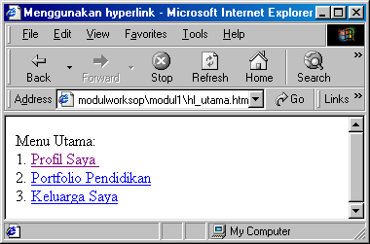
Gambar 1.8 Tampilan halaman utama yang berisi menu

Pada gambar diatas, apabila Anda mengklik tombol (hyperlin/pengait) yang bertuliskan Profil Saya, maka program akan segera menampilkan data yang ada pada file hl_profil.htm.
Setelah masuk pada halaman profil, Anda akan mendapatkan data lengakap mengenai data pribadi dari pemilik web. Apabila hendak kembali lagi pada halaman utama, maka didalam halaman profil telah disediakan hyperlink bernama [ Kembali ]. Sehingga apabila hyperlink tersebut diklik, maka halaman utama akan ditammpilkan. Perhatikan hasilnya seperti gambar berikut.
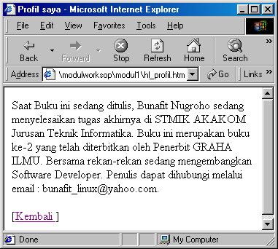
Gambar 1.9 Hasil setelah mengklik tombol Profil saya

Bekerja dengan Gambar
Tidak ada web site yang tidak memerlukan gambar dalam halamannya, walaupun sedikit, akan tetapi kebutuhan akan gambar dapat dikatakan pasti ada. Dalam web site ( baik dinamis maupun statis) biasanya menampilkan gambar-gambar seperti logo, iklan, animasi teks maupun desain template yang berbasis gambar animasi.
- Menampilkan Gambar
Untuk menampilkan gambar didalam halaman web, Anda dapat menggunakan tag <IMG>, yang kemudian didalam tag tersebut Anda dapat mendefinisikan alamat gambarnya dengan menggunakan atribut src. Perhatikan contoh berikut:

Listing Program modul1/gbr_tampil.htm

<HTML>
<HEAD>
<TITLE>Menggunakan gambar</TITLE>
</HEAD>
<BODY>
<img src="logo.gif">
</BODY>
</HTML>

Akhir Script

Pada contoh program diatas kita hendak menampilkan gambar bernama logo.gif, setelah dijalankan program diatas akan menghasilkan tampilan seperti gambar berikut:
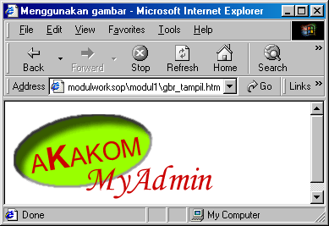
Gambar 1.10 Menampilkan gambar

- Pengaturan Tinggi dan Lebar Gambar
Cara sebelumnya gambar akan ditampilkan dengan ukuran standar, artinya tinggi dan lebar akan sama dengan ukuran gambar aslinya. Untuk keperluan tertentu, Anda dapat melakukan pengaturan bentuk tampilan, yaitu dengan menentukan tinggi dan lebarnya. Atribut yang dapat digunakan adalah width dan height, perhatikan cara penggunaannya pada contoh berikut:

Listing Program modul1/gbr_ukuran.htm

<HTML>
<HEAD>
<TITLE>Menggunakan gambar</TITLE>
</HEAD>
<BODY>
<img src="logo.gif" width="150" height="100">
</BODY>
</HTML>

Akhir Script

Listing program diatas apabila dijalankan akan menghasilkan bentuk seperti gambar berikut:
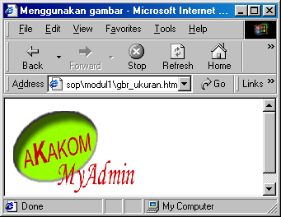
Gambar 1.11 Pengaturan tinggi dan lebar gambar
- Pengaturan Border Gambar
Didalam rumah Anda, tentunya pernah melihat bingkai pada foto atau lukisan bukan ?. Pada aplikasi ini, objek bingkai dapat kita buat dengan menggunakan border. Pembuatannya hampir sama seperti pada pembuatan tabel. Perhatikan contoh berikut:

Listing Program modul1/gbr_border.htm

<HTML>
<HEAD>
<TITLE>Menggunakan gambar</TITLE>
</HEAD>
<BODY>
<img src="logo.gif" border="10">
</BODY>
</HTML>

Akhir Script

Pada contoh program diatas kita memasang gambar dengan border setebal 10 pixel, sehingga hasilnya yang tampak adalah.
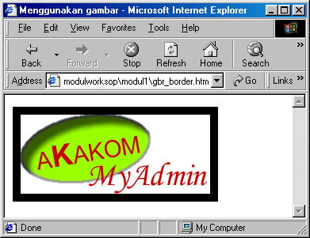
Gambar 1.12 Menggunakan border untuk bingkai

- Pengaturan Perataan Posisi Gambar
Dengan cara standar, gambar akan selalu ditampilkan pada sisi sebelah kiri atas halaman. Tentu Saja posisi tersebut tidak statis, Anda dapat memodifikasinya dengan menempatkan gambar pada bagian kanan atau bawah halaman. Atribut yang dapat digunakan adalah align. Perhatikan contoh berikut:

Listing Program modul1/gbr_perataan.htm

<HTML>
<HEAD>
<TITLE>Menggunakan gambar</TITLE>
</HEAD>
<BODY>
<img src="logo.gif" align="right">
</BODY>
</HTML>

Akhir Script

Pada contoh diatas kita meletekan gambar dengan nilai right, sehingga hasilnya adalah:
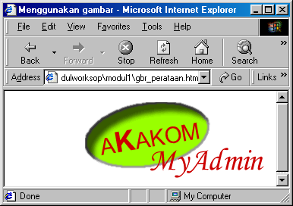
Gambar 1.13 Meletekan gambar disebelah kanan halaman

Bekerja dengan Tabel
Tabel merupakan komponen dari web yang tersusun dari baris dan kolom, pertemuan antara baris dan kolom disebut dengan cell. Saya yakin Anda telah mengerti dengan pengertian tabel, dan bagaimana bentuknya. Apabila belum, maka Anda harus kembali pada pelajaran SD ( maaf cuma ketawaan ...!).
Dalam pemrograman web, atau desain web, objek gambar digunakan sebagai kerangka dalam pembuatan desain. Sehingga kita dapat meletekan bagian-bagian dari web pada cell-cell tabel yang telah terbentuk.
- Membuat tabel Dengan 2 baris dan 3 kolom
Pembuatan tabel dimulai dengan tag <TABLE> dan diakhiri dengan tag </TABLE>. Untuk membuat baris baru dapat menggunakan tag <TR> dan diakhiri dengan tag </TR>. Sedangkan didalam kalang tag <TR> dan </TR> Anda dapat membuat kolom baru dengan menggunakan tag <TD>. Perhatikan contoh berikut:

Listing Program modul1/tbl_standar.htm

<HTML>
<HEAD>
<TITLE>Bekerja dengan tabel</TITLE>
</HEAD>
<BODY>
<TABLE>
<TR>
<TD> Kolom 1</TD>
<TD> Kolom 2</TD>
<TD> Kolom 3</TD>
</TR>
<TR>
<TD> Isi Kolom 1</TD>
<TD> Isi Kolom 2</TD>
<TD> Isi Kolom 3</TD>
</TR>
</TABLE>
</BODY>
</HTML>

Akhir Script

Setelah dijalankan, maka Anda kan mendapatkan hasil seperti gambar berikut:

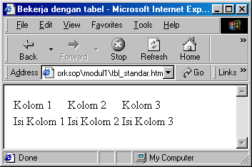
Gambar 1.14 Hasil pembuatan tabel dengan 2 baris dan 3 kolom

- Menggunakan Heading pada Tabel
Anda dapat membuat heading, fungsi ini sama seperti pada saat Anda membuat teks header. Fungsi heading adalah untuk membuat kolom judul dari baris yang lain. Cara pembuatannya adalah dengan mengganti tag <TD> dengan <TH>. Perhatikan contoh berikut:

Listing Program modul1/tbl_heading.htm

<HTML>
<HEAD>
<TITLE>Bekerja dengan tabel</TITLE>
</HEAD>
<BODY>
<TABLE>
<TR>
<TH> Kolom 1</TH>
<TH> Kolom 2</TH>
<TH> Kolom 3</TH>
</TR>
<TR>
<TD> Isi Kolom 1</TD>
<TD> Isi Kolom 2</TD>
<TD> Isi Kolom 3</TD>
</TR>
</TABLE>
</BODY>
</HTML>

Akhir Script

Dari script contoh diatas apabila dijalankan akan menghasilkan bentuk tampilan seperti gambar berikut:

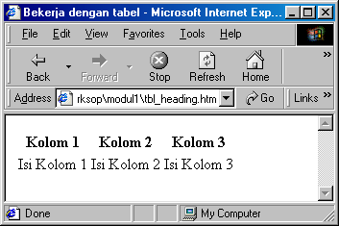
Gambar 1.15 Menggunakan heading dalam tabel

- Menggunakan Border
Border adalah ketebalan garis tepi, pada pembuatan standar, tebal garis tepi (border) tidak terbentuk. Untuk membuatnya kita dapat menggunakan atribut border. Perhatikan cara berikut:

Listing Program modul1/tbl_border.htm

<HTML>
<HEAD>
<TITLE>Bekerja dengan tabel</TITLE>
</HEAD>
<BODY>
<TABLE border="2">
<TR>
<TH> Kolom 1</TH>
<TH> Kolom 2</TH>
<TH> Kolom 3</TH>
</TR>
<TR>
<TD> Isi Kolom 1, Baris 1</TD>
<TD> Isi Kolom 2, Baris 1</TD>
<TD> Isi Kolom 3, Baris 1</TD>
</TR>
<TR>
<TD> Isi Kolom 1, Baris 2</TD>
<TD> Isi Kolom 2, Baris 2</TD>
<TD> Isi Kolom 3, Baris 2</TD>
</TR>

</TABLE>
</BODY>
</HTML>

Akhir Script

Dari listing program diatas, setelah dijalankan akan menghasilkan bentuk tampilan seperti gambar berikut :
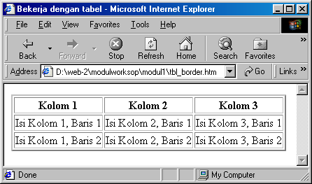
Gambar 1.16 Menggunakan border dalam tabel

- Merge Cell ( Menggabungkan Beberapa Cell)
Untuk keperluan tertentu, Anda tentunya ingin menggabungkan beberapa cell tabel kedalam satu cell, sehingga dari hasil penggabungan tersebut dapat kita letakan objek web yang baru. Untuk melakukan merger, atribut yang dapat digunakan adalah colspan. Dengan atribut tersebut dapat Anda definisikan jumlah cell yang hendak dimerger, yaitu dengan cara meletekannya pada cell utamanya.
Sebagai contoh, sekarang apabila kita hendak melakukan penggabungan pada kolom (cell ) yang terdapat pada baris heading peratama. Sehingga cara yang dapat dilakukan adalah:

Listing Program modul1/tbl_mergercell.htm

<HTML>
<HEAD>
<TITLE>Bekerja dengan tabel</TITLE>
</HEAD>
<BODY>
<TABLE border="2">
<TR>
<TH COLSPAN="3">MENGGUNAKAN TABEL</TH>
</TR>
<TR>
<TH> Kolom 1</TH>
<TH> Kolom 2</TH>
<TH> Kolom 3</TH>
</TR>
<TR>
<TD> Isi Kolom 1, Baris 1</TD>
<TD> Isi Kolom 2, Baris 1</TD>
<TD> Isi Kolom 3, Baris 1</TD>
</TR>
<TR>
<TD> Isi Kolom 1, Baris 2</TD>
<TD> Isi Kolom 2, Baris 2</TD>
<TD> Isi Kolom 3, Baris 2</TD>
</TR>

</TABLE>
</BODY>
</HTML>

Akhir Script

Dengan cara diatas, maka hasilnya adalah :

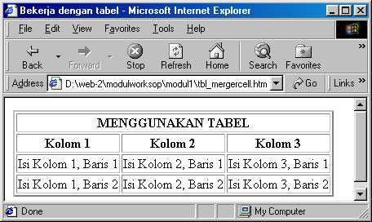
Gambar 1.17 Melakukan merger pada ketiga cell atas

- Merger Beberapa Baris
Dengan cara yang sama, Anda dapat melakukan merger pada beberapa baris dalam satu kolom. Untuk lebih jelasnya, Anda dapat melihat contoh program berikut:

Listing Program modul1/tbl_mergecell2.htm

<HTML>
<HEAD>
<TITLE>Bekerja dengan tabel</TITLE>
</HEAD>
<BODY>
<TABLE border="2">
<TR>
<TH> Kolom 1</TH>
<TH> Kolom 2</TH>
<TH> Kolom 3</TH>
</TR>
<TR>
<TD> Isi Kolom 1, Baris 1</TD>
<TD rowspan="2"> Isi Kolom 2, Baris 1 + Isi Kolom 2, Baris 2</TD>
<TD> Isi Kolom 3, Baris 1</TD>
</TR>
<TR>
<TD> Isi Kolom 1, Baris 2</TD>
<TD> Isi Kolom 3, Baris 2</TD>
</TR>

</TABLE>
</BODY>
</HTML>

Akhir Script

Hasil dari listing program diatas adalah:
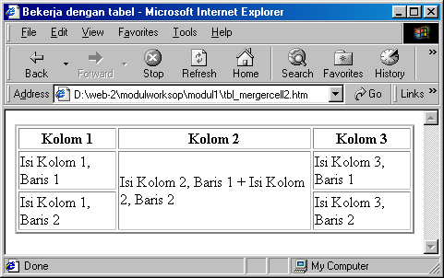
Gambar 1.18 Melakukan penggabungan baris 1 dan 2 pada kolom 2

Untuk menguatkan kemampuan Anda dalam merger cell tabel, maka pada contoh berikut ini kita melakukan penggabungan dua kolom yang ada didalam baris 2. perhatikan listing programnya.

Listing Program modul1/ tbl_mergecell3.htm

<HTML>
<HEAD>
<TITLE>Bekerja dengan tabel</TITLE>
</HEAD>
<BODY>
<TABLE border="2">
<TR>
<TH> Kolom 1</TH>
<TH> Kolom 2</TH>
<TH> Kolom 3</TH>
</TR>
<TR>
<TD> Isi Kolom 1, Baris 1</TD>
<TD> Isi Kolom 2, Baris 1</TD>
<TD> Isi Kolom 3, Baris 1</TD>
</TR>
<TR>
<TD> Isi Kolom 1, Baris 2</TD>
<TD colspan="2"> Isi Kolom 2, Baris 2 + Isi Kolom 3, Baris 2</TD>
</TR>
</TABLE>
</BODY>
</HTML>

Akhir Script

Dari listing program diatas akan menghasilkan keluaran seperti gambar berikut:
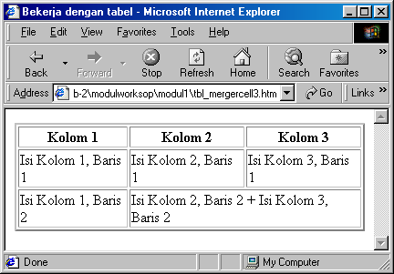
Gambar 1.19 Melakukan merger dua kolom pada baris ke-2

Bekerja dengan Form
Form merupakan komponen terpenting dalam membuat web yang dinamis. Tidak ada web dinamis ( portal ) yang tanpa menggunakan form didalamnya. Didalam web, form digunakan untuk berinteraksi antara user dengan database utama dari web tersebut, sehingga dengan melalui fasilitas tersebut, maka pengguna dapat berinteraksi dengan pemilik web. Untuk lebih jelasnya, ikutilah pembahasannya sebagai berikut:
- Membuat Masukan satu baris data
Pada pembuatan aplikasi, tentunya akan membutuhkan media masukan yang kapasitas datanya tidak terlalu banyak. Misalnya Anda hendak membuat media masukan untuk data nama, alamat email, atau lama pendidikan, maka yang perlu Anda gunakan adalah media masukan bertipe teks (type=text). Perhatikan cara membuatnya seperti listing berikut:

Listing Program modul1/form_teksbox.htm

<HTML>
<HEAD>
<TITLE>Bekerja dengan form</TITLE>
</HEAD>
<BODY>
<FORM>
Mengguankan masukan teks : <br>
Nama : <INPUT name="nama" type="text" maxlength="5"> <br>
Alamat: <input type="text" name="alamat" size="25">
</FORM>
</BODY>
</HTML>

Akhir Script

Pada listing program diatas kita membuat dua media masukan, yang pertama untuk memasukan data nama dan yang kedua untuk memasukan data alamat. Dengan menggunakan pengaruan panjang dan maksimal datanya, maka akan menghasilkan bentuk seperti gambar berikut:
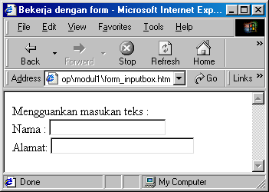
Gambar 1.20 Menggunakan komponen masukan bertipe teks

- Menggunakan Tombol
Untuk mengirimkan semua data yang telah dimasukan didalam form, Anda dapat menggunakan komponen form berupa tombol (button). Cara pembuatannya adalah dengan menggunakan tag INPUT dan atribut type-nya adalah text. Perhatikan cara berikut:

Listing Program modul1/form_tombol.htm

<HTML>
<HEAD>
<TITLE>Bekerja dengan form</TITLE>
</HEAD>
<BODY>
<FORM>
Mengguankan masukan teks : <br>
Nama : <INPUT name="nama" type="text" maxlength="5"> <br>
Alamat: <input type="text" name="alamat" size="25"><br>
<input type="submit" value="Simpan" name="tblsimpan" >
<input type="reset" value="Gagal">
</FORM>
</BODY>
</HTML>

Akhir Script

Pada kedua tombol diatas, type=submit berfungsi untuk mengantarkan semua data kedalam halaman kedua yang dituju oleh atribut action ( pada tag <FORM>). Sedangkan tombol yang memiliki type=reset digunakan untuk mengosongkan isi data didalam form. Perhatikan :
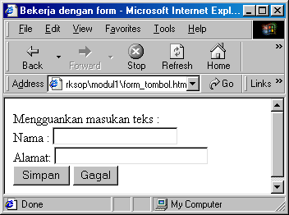
Gambar 1.21 Hasil penggunaan tombol submit dan reset

- Komponen masukan banyak teks
Anda dapat membuat masukan dengan daya tampung yanga sangat banyak. Sebagai contoh, apabila hendak memasukan data berupa profil, sejarah, atau visi-misi, maka kita akan memerlukan media yang sangat besar ( bukan berbentuk satu baris ). Solusinya adalah dengan menggunakan komponen form berupa texarea. Perhatikan contoh penggunaannya seperti yang ditunjukan pada script berikut:

Listing Program modul1/form_multiline.htm

<HTML>
<HEAD>
<TITLE>Bekerja dengan form</TITLE>
</HEAD>
<BODY>
<FORM>
Mengguankan masukan teks : <br>
Nama : <INPUT name="nama" type="text"> <br>
Alamat: <input type="text" name="alamat" ><br>
Profil : <textarea name="profil" cols="35" rows="4"></textarea>
</FORM>
</BODY>

Akhir Script

Pada contoh program diatas, kita menggunakan media form bernama TEXTAREA dengan baris/tinggi sebesar 4 (rows=”4”) dan lebar kolomnya adalah 35 (cols=”35”). Sehingga apabila dijalankan akan menghasilkan bentuk tampilan seperti gambar berikut:

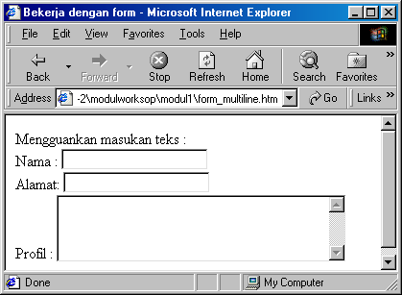
Gambar 1.22 Menggunakan TEXTAREA
- Menggunakan ListBox
Dengan menggunakan listbox memungkinkan Anda untuk memliki daftar data yang telah diletakan didalam komponen tersebut. Cara pembuatannya dapat dilihat pada listing program berikut:

Listing Program modul1/form_list.htm

<HTML>
<HEAD>
<TITLE>Bekerja dengan form</TITLE>
</HEAD>
<BODY>
<FORM>
Mengguankan masukan teks : <br>
Nama : <INPUT name="nama" type="text"> <br>
Alamat: <input type="text" name="alamat" ><br>
Pekerjaan :
<select name="kerja" size="3">
<option value="Mahasiswa">Mahasiswa</option>
<option value="Pengusaha">Pengusaha</option>
<option value="Programer">Programmer Web</option>
<option value="Wirausaha">Wirausaha</option>
<option value="Pegawai">Pegawai Negri</option>
</select>
</FORM>
</BODY>
</HTML>

Akhir Script

Pada program diatas, kita menampilkan data-data pekerjaan kedalam bentuk listbox, sehingga apabila dijalankan akan menampilkan hasil seperti gambar berikut:

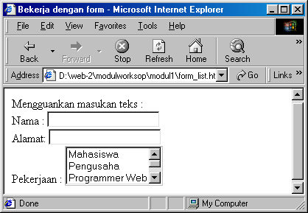
Gambar 1.23 Menggunakan Listbox
- Menggunakan ComboBox
Dengan menghilangkan atribut size (size="3") dari listbox diatas, Anda akan dapat membuat komponen masukan berupa ComboBox. Dengan comboBox Anda dapat melakukan pemilihan dengan cara menampilkannya. Perhatikan cara pembuatannya sebagai berikut:

Listing Program modul1/form_droplist.htm

<HTML>
<HEAD>
<TITLE>Bekerja dengan form</TITLE>
</HEAD>
<BODY>
<FORM>
Mengguankan masukan teks : <br>
Nama : <INPUT name="nama" type="text"> <br>
Alamat: <input type="text" name="alamat" ><br>
Pekerjaan :
<select name="kerja">
<option value="Mahasiswa">Mahasiswa</option>
<option value="Pengusaha">Pengusaha</option>
<option value="Programer" selected>Programmer Web</option>
<option value="Wirausaha">Wirausaha</option>
<option value="Pegawai">Pegawai Negri</option>
</select>
</FORM>
</BODY>
</HTML>

Akhir Script

Dari listing program diatas, apabila dijalankan Anda akan mendapatkan hasil seperti pada gambar berikut ini:
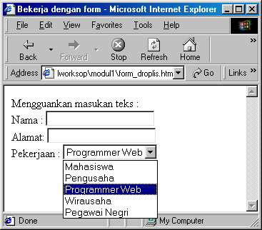
Gambar 1.24 Menggunakan ComboBox

- Menggunakan Radio Button
Radio Button adalah komponen masukan yang berupa pilihan, data pilihan akan ditampilkan secara jelas didalam layar. Pada radio button, Anda hanya diperbolehkan memilih salah satu pilihan yang disediakan. Perhatikan contohnya seperti listing berikut:

Listing Program modul1/form_radio.htm

<HTML>
<HEAD>
<TITLE>Bekerja dengan form</TITLE>
</HEAD>
<BODY>
<FORM>
Mengguankan masukan teks : <br>
Nama : <INPUT name="nama" type="text"><br>
Alamat: <input type="text" name="alamat" ><br>
Pekerjaan : <br>
<input name="kerja" type="radio" value="Mahasiswa" checked> Mahasiswa<br>
<input name="kerja" type="radio" value="Pengusaha"> Pengusaha <br>
<input name="kerja" type="radio" value="Programer"> Programer <br>
<input name="kerja" type="radio" value="Wirausaha"> Wirausaha <br>
<input name="kerja" type="radio" value="Pengawai Negri"> Pegawai Negri <br>
</FORM>
</BODY>
</HTML>

Akhir Script

Pada program diatas, kita membuat pilihan berupa pekerjaan yang ditampilkan dalam metode Radio Button, sehingga hasilnya akan tampak seperti gambar berikut:

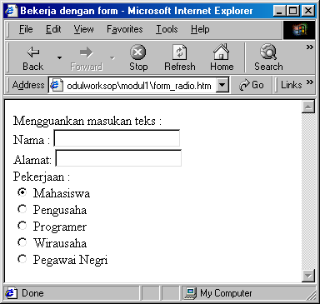
Gambar 1.25 Menggunakan Radio Button

- Menggunakan CheckBox
Berbeda dengan RadioButton, jika pada Radio button user hanya diperbolehkan memilih salah satu dari semua pilihan yang diberikan, maka pada CheckBox kita dapat menentukan beberapa pilihan dari beberapa daftar yang ada. Sebagai contoh, Anda dapat membuat program seperti listing berikut:

Listing Program modul1/form_checkbox.htm

<HTML>
<HEAD>
<TITLE>Bekerja dengan form</TITLE>
</HEAD>
<BODY>
<FORM>
Mengguankan masukan teks : <br>
Nama : <INPUT name="nama" type="text"><br>
Alamat: <input type="text" name="alamat" ><br>
Makanan yang Anda sukai : <br>
<input name="hoby" type="checkbox" value="Pisang gorang"> Pisang Gorang <br>
<input name="hoby" type="checkbox" value="Tahu bunting"> Tahu bunting<br>
<input name="hoby" type="checkbox" value="Bakwan gorang"> Bakwan gorang<br>
<input name="hoby" type="checkbox" value="Gembos gorang"> Gembos gorang<br>
<input name="hoby" type="checkbox" value="Tempe bacem"> Tempe bacem<br>
</FORM>
</BODY>
</HTML>

Akhir Script

Pada program diatas, kita membuat pilihan berupa makanan ala-ndesa yang paling disukai, sehingga Anda dapat memilih satu atau beberapa daftar yang disediakan. Perhatikan hasilnya seperti gambar berikut:

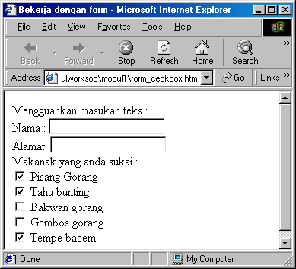
Gambar 1.26 Hasil penggunaan CheckBox

Latihan Soal
- Buatlah Tabel dengan hasil akhir seperti tampak pada gambar berikut

- Buatlah Form pendaftaran dengan data seperti ( nama, panggilan, alamat, kelamin, pekerjaan, nama orang ayah, nama ibu, umur, nomor handphone, tempat lahir, tanggal lahir ). Buatlah desain menurut yang Anda ketahui.
- Dengan menggunakan soal nomor 2 diatas, rapikanlah desain form dengan menggunakan tabel.
- Buatlah web site sederhana dengan menampilkan halaman utama, dari halaman utama terdapat halaman profil, galeri foto, keluarga, daftar pendidikan.

